ИНСТРУКЦИЯ И-08-06/06
ПЕЧАТЬ ЭТИКЕТОК (отдел ПО)

Оглавление
1. Назначение и область применения 1
2. Термины и определения 1
3. Ответственные сотрудники за печать этикеток 2
4. Печать стандартных этикеток 2
5. Печать спецэтикеток на первичную упаковку 9
6. Печать этикеток с пометкой PETCARE 11
7. Порядок печати этикеток на образцы «стандартного размера» 13
8. Печать спеэтикеток на вторичную упаковку 14
9. Порядок печати временных этикеток 15
Приложения 16

- Назначение и область применения
  - Инструкция описывает процесс печати стандартных этикеток, спецэтикеток и этикеток на образцы «стандартного размера» в базе 1С-8 и Adobe Illustrator CS6 (64 Bit) (Work Resources).
  - Выполнение инструкции обязательно во всех Отделах Компании, участвующих в процессе.

- Термины и определения
Оператор ПК – оператор персонального компьютера
ОКК – отдел контроля качества
ПО – производственный отдел
ОСиС- отдел стандартизации и сертификации
СО- складской отдел
ОППИ – отдел продаж пищевых ингредиентов
НВП – новый вид продукции
Реестр спецэтикеток - таблица, в которую вносятся согласованные спецэтикетки.
ПУ – производственный участок
ТМЦ – товарно-материальные ценности
ОИМРП – отдел «Ингредиенты для мясопереработки и рыбопереработки»
ОПКД – отдел продаж кормовых добавок

- Ответственные сотрудники за печать этикеток
- Печать всех этикеток на первичную упаковку, кроме временных, осуществляет оператор ПК. Временных этикеток – Технолог ПО.
- Печать стандартных этикеток на вторичную упаковку осуществляет сотрудник СО.
- Печать спецэтикеток на вторичную упаковку осуществляет оператор ПК.
- При отсутствии оператора ПК, печать этикеток осуществляют замещающие его лица, назначенные Начальником ПУ.

- Печать стандартных этикеток
4. 1. Основанием для печати стандартных этикеток является: карточка выпуска готовой продукции (Форма 08-03) и отметка в поле «Проверено ОКК» во вкладке «процесс» «Заказа на производство» в базе «1С-8».
4.2. Стандартные этикетки на русском языке не требуют согласования.
4.3. Порядок печати стандартных этикеток.
4.3.1. Оператор ПК:
4.3.1.1. Проверяет наличие установленной отметки в поле «Проверка ОКК» в таблице «Заказы на производство» в базе «1С-8».
Для этого необходимо: 1С-8→ «Документы» → «Управление производством» → «Заказ на производство».
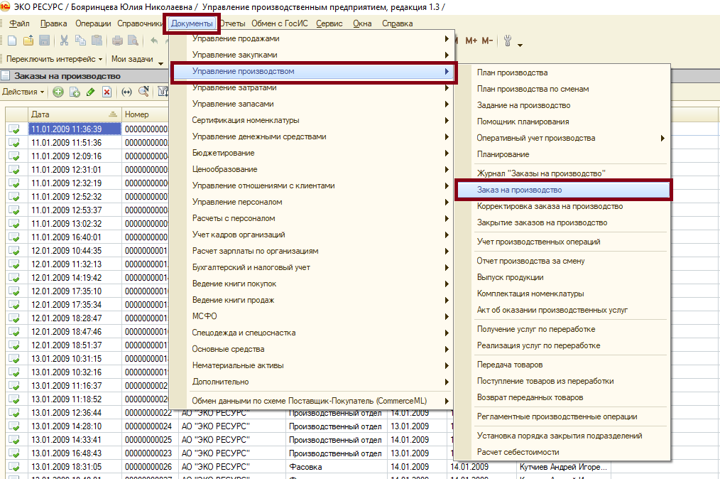
В основном поле «Заказы на производство» в столбце «Текущий статус» выбрать значение «Проверка ОКК» и сделать отбор по данному значению.
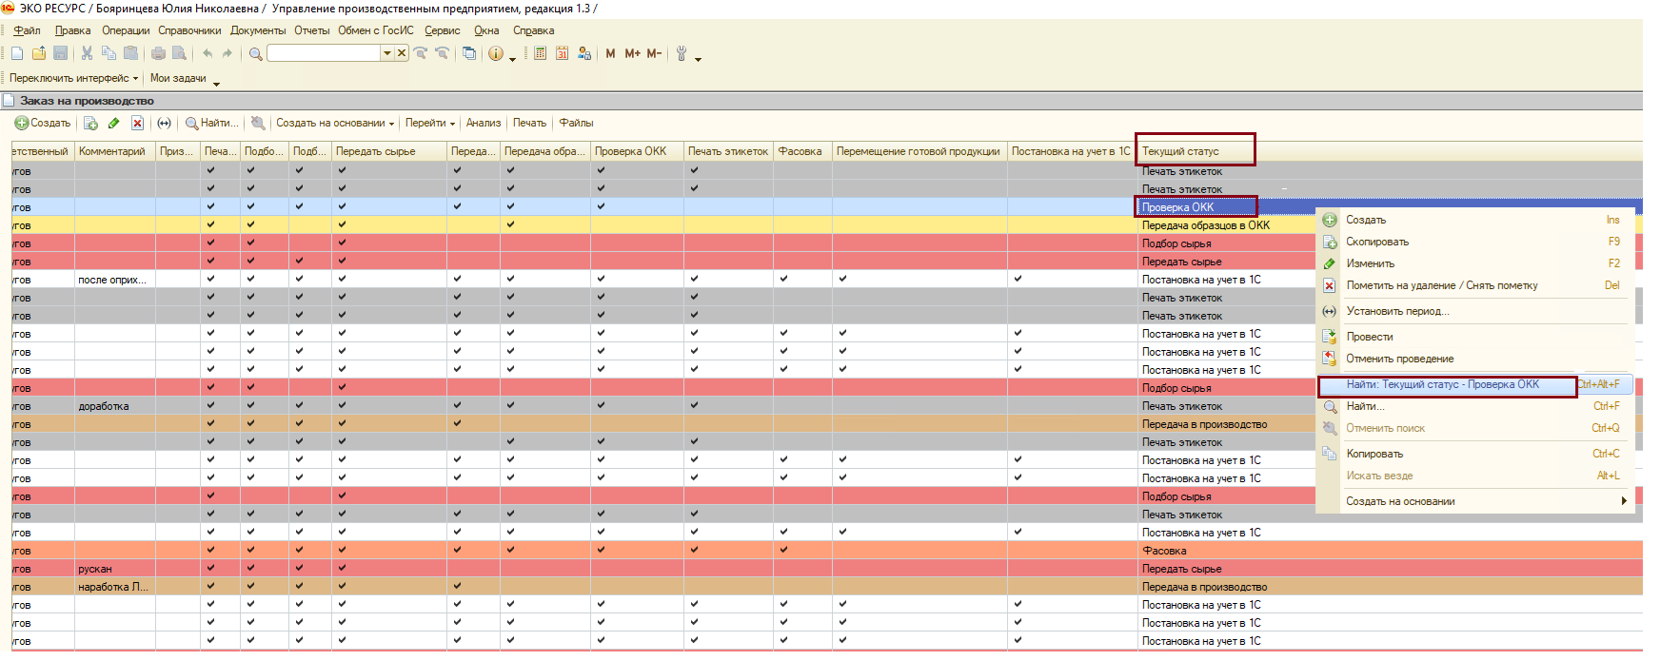
4.3.1.2. Карточку выпуска готовой продукции (Форма 08-03), с указанием необходимого количества этикеток, ответственный сотрудник ПО забирает с участка выдачи сырья на производство.
4.3.1.3. Открывает «Заказ на производство». В поле «продукция и услуги» выбирает «Серию» и нажимает на лупу.
В открывшемся окне нажимает на вкладку Файл.
В открывшемся окне – открывает файл форму 09-03 «Удостоверение качества» и отправляет на печать.
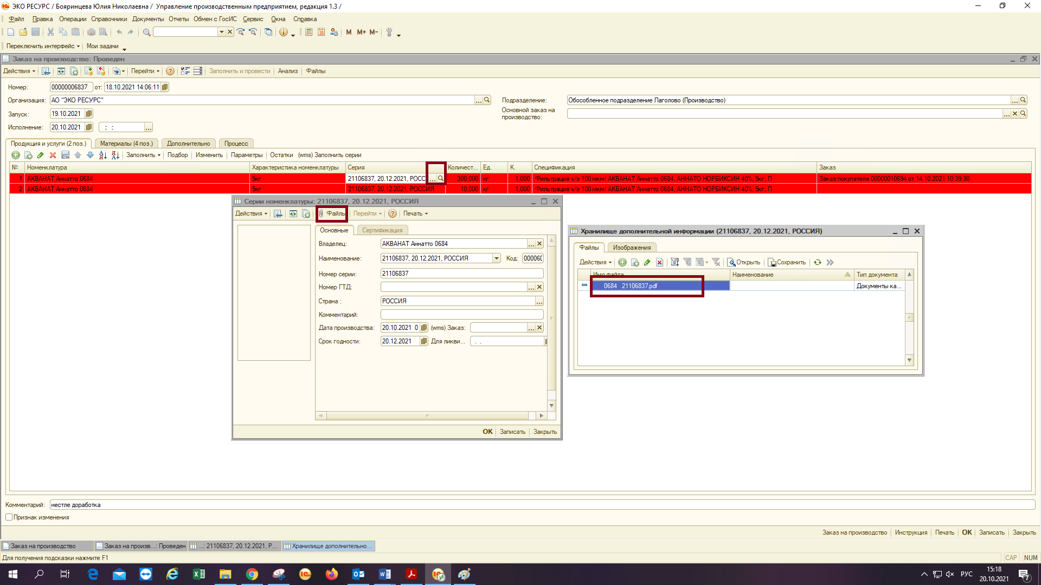
4.3.1.4. Формирует этикетку:
Для этого необходимо: в 1С-8 → «Сервис» → «Дополнительные внешние отчёты и обработки» → «Обработки» → «Печать этикеток (последняя версия в 1С)»
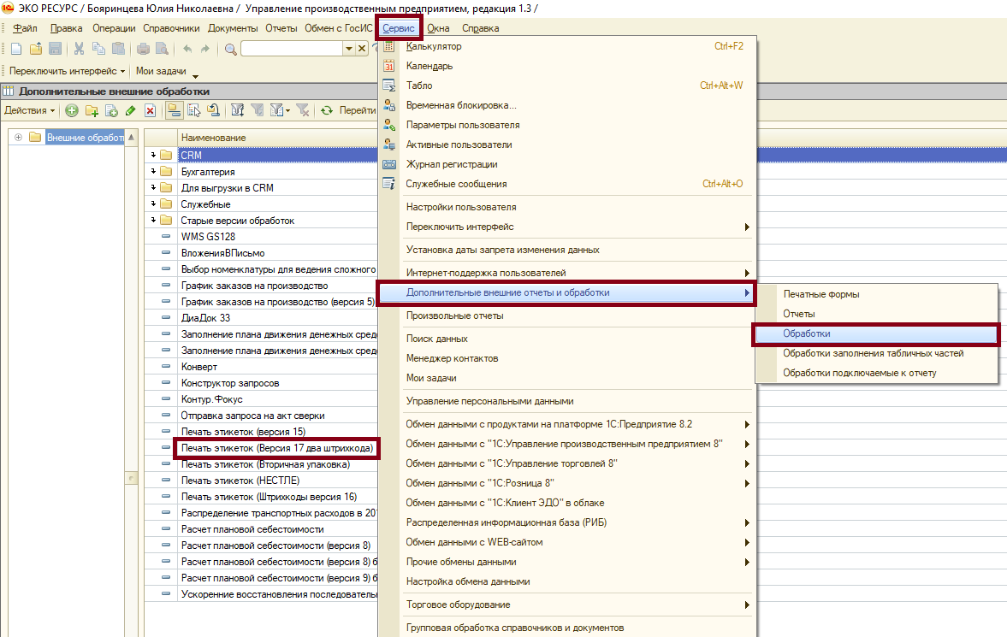
- В поле «Номенклатура» выбирает Номенклатуру;
- В поле «Номер партии» выбирает серию номенклатуры, указанную в удостоверении качества (Форма 09-03);
- Поле «Обобщённое название» заполняется автоматически;
- Поле «Доп. Название» оставляет пустым.
- Поле «Нормативный документ» заполняется автоматически;
- В графе «вес нетто» ставит вес продукции;
- В графе «вес брутто» ставит вес тарного места + вес тары . На продукцию, расфасованную в пакеты «Вес брутто» не ставит.
- Вес тары: согласно Д-08-01 «Вес тары»
- В графе «Характеристика» выбирает вес нетто тарного места;
- Поле «Дата изготовления» заполняется автоматически;
- Поле «Срок хранения» заполняется автоматически;
- Поля «Выводить КР», «Выводить ЕАС», «Выводить халяль» заполняются автоматически;
- В поле «Мебиус»:
- Выбирает «Мебиус 7» при условии фасовки в пакеты: ПВД, вакуумные, фольгированные, металлизированные.
- Выбирает «Мебиус 81» при условии фасовки в мешки: бумажные с полиэтиленовым вкладышем.
- При фасовке в канистры/бутыль 1л/ведра поле «Мебиус» остаётся пустым
- Поле «Пищ. Прод.»:
- Для пищевой продукции заполняется автоматически.
- Для кормовых добавок - необходимо убрать галочку. В обобщенном названии указано, что это «Кормовая добавка».
- Для кормовых добавок в поле «Выводить РСТ» при наличии декларации соответствия в номенклатуре – ставить галочку.
- Для кормовых добавок в поле «Беречь от солнца» ставит галочку;
- Поле «Состав» заполняется автоматически;
- Поле «Условия хранения» заполняется автоматически;
- Поле «Меры предосторожности» заполняется автоматически;
- Поле «ПОЛЕ» заполняется автоматически;
- Поле «Адрес изготовителя» заполняется автоматически;
- Поле «Адрес поставщика»:
- В случае если в поле «Адрес изготовителя» указан АО «ЭКО РЕСУРС» - заполняется автоматически.
- В случае если в поле «Адрес изготовителя» указан не АО «ЭКО РЕСУРС»;
Необходимо нажать на лупу в поле «Номенклатура» и в отобразившему окне нажать кнопку «Файлы», открыть Декларацию о соответствии и посмотреть заявителя.
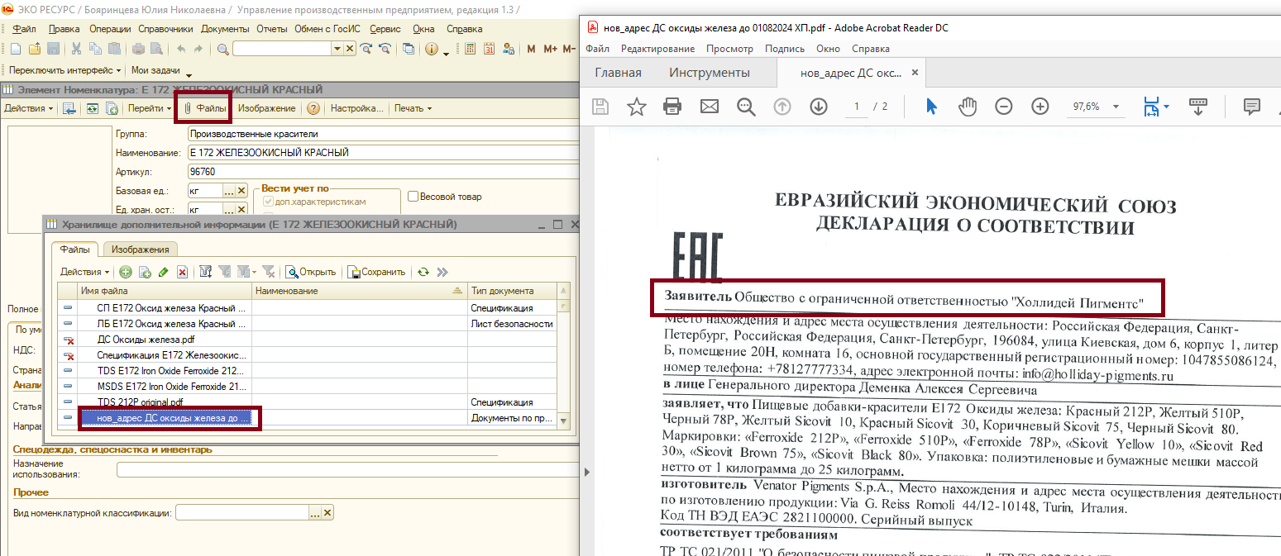
В поле «Адрес поставщика» нажать на кнопку «…» и выбрать соответствующего заявителя-импортёра.
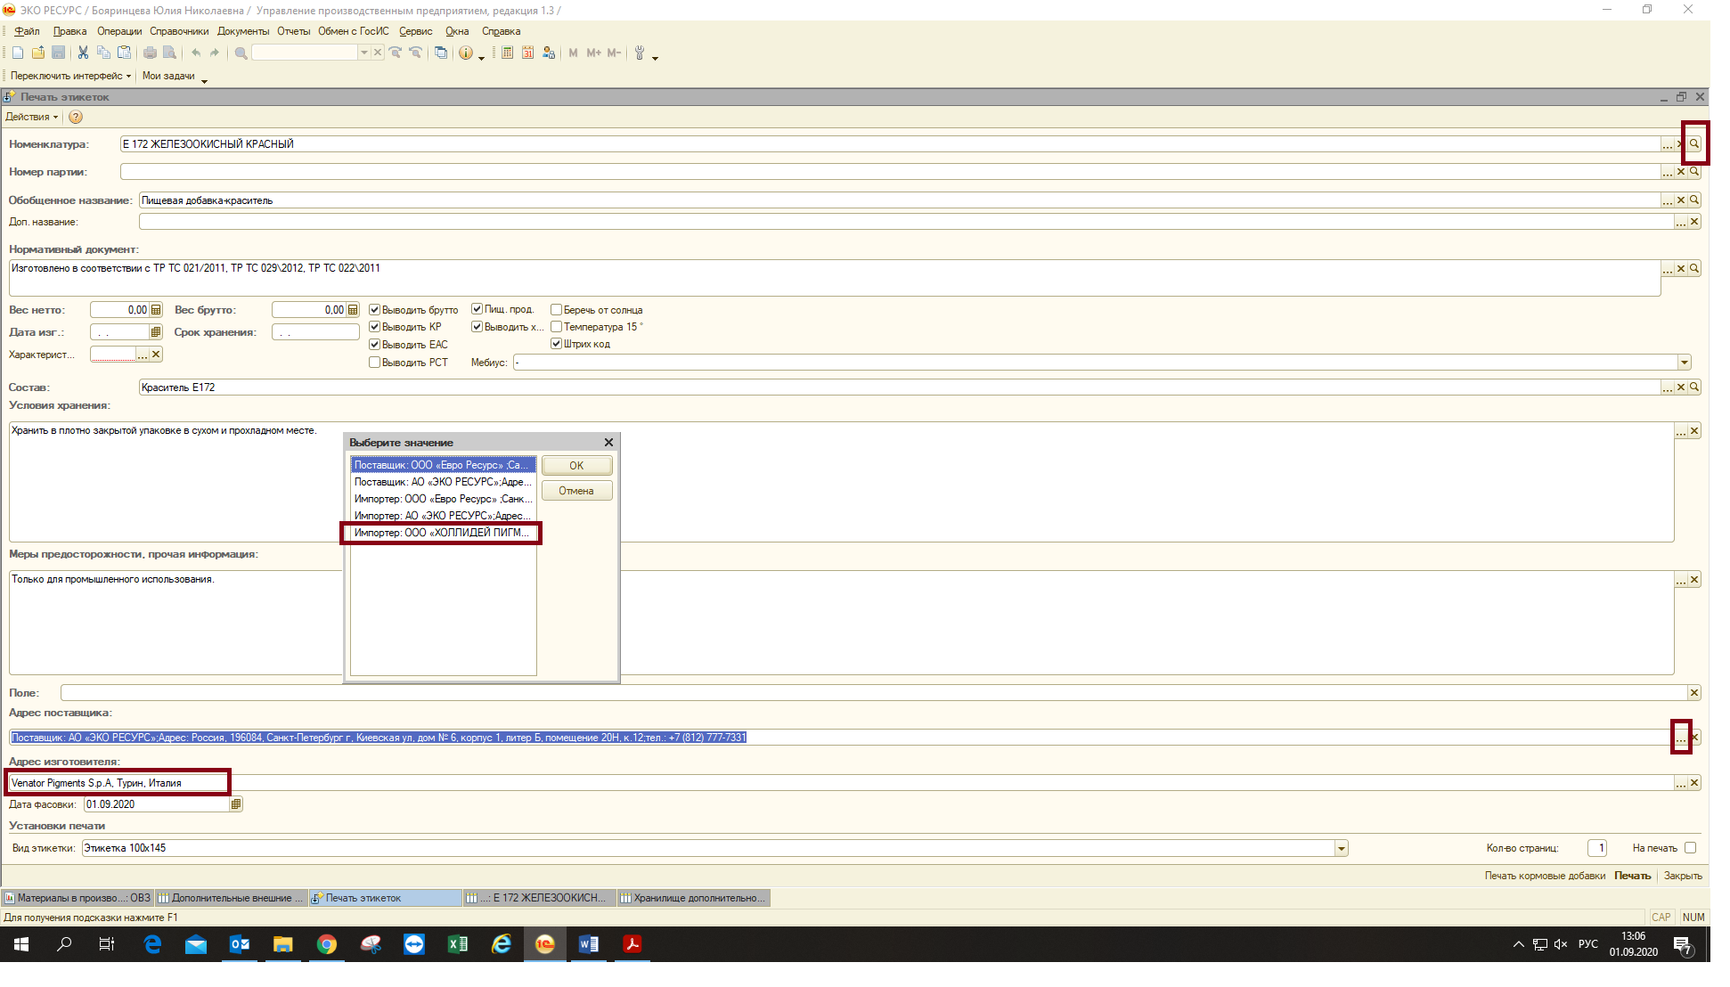
В случае отсутствия необходимого импортёра, оператору ПК необходимо внести данные в систему 1С:
- Выбрать вкладку «Операции» - «Регистр сведений»:
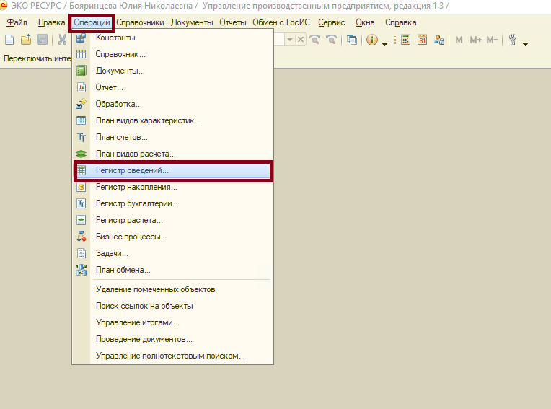
В открывшемся списке выбрать «Импортеры для этикеток (eco)» и нажать «ОК».
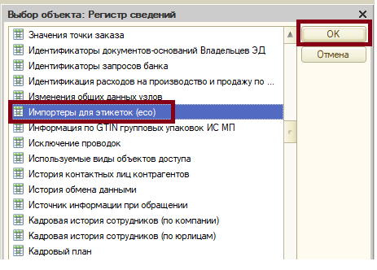

- В открывшейся форме списка регистра нажать на кнопку «+»
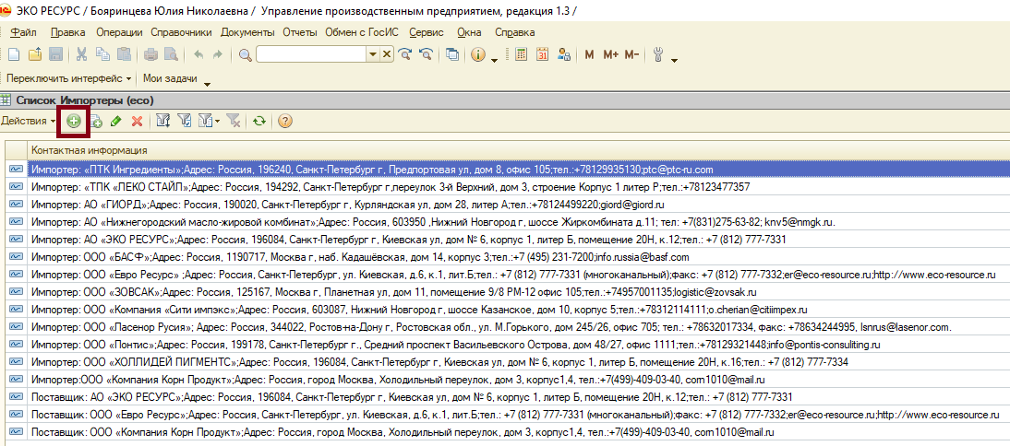

- В открывшемся окне записи заполнить поле «Контактная информация», по аналогии с существующими записями на основании Декларации о соответствии, прикреплённой к номенклатуре или серии номенклатуры.

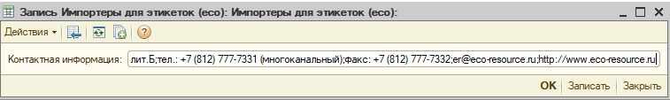

- Нажать на кнопку «Записать».
- В случае необходимости отредактировать существующую запись, выбрать нажать и внести необходимые изменения, после чего нажать на кнопку «Записать.

- Поле «Дата фасовки» заполняется автоматически;
- Поле «Вид этикетки» - «Этикетка 100х145» заполняется автоматически;
- Нажимает на кнопку «ПЕЧАТЬ»;
- Сверяет данные отображённые на этикетке с данными в удостоверении качества (Форма 09-03) – наименование, партия, дата изготовления, срок годности, условия хранения, ТУ. Сверяет данные с карточкой выпуска готовой продукции (Форма 08-03) -, вес нетто:
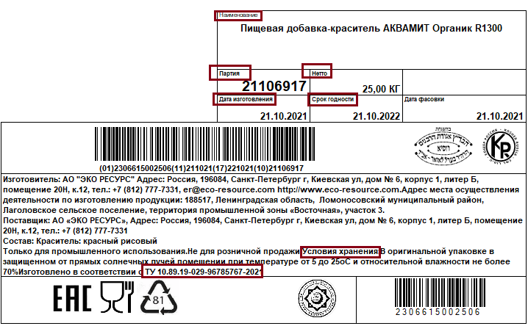
В случае, если данные на этикетке не совпадают с данными, указанными в удостоверении качества (Форма 09-03), отправляет запрос в ОСиС.
- При необходимости изменения данных в этикетке (не помещается номер партии) производит следующие операции:
- Выбирает «Таблица» → «Вид» → «Редактирование» → меняет данные вручную;
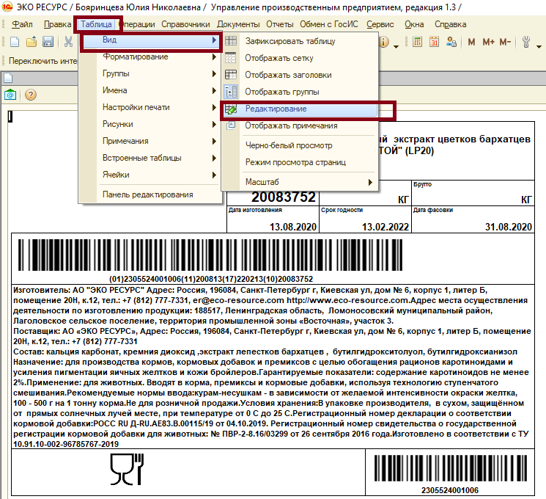

- Выводит на печать с помощью клавиш «CTRL+P», устанавливает число копий и нажимает на кнопку «Печать».
- Возвращается в основное поле «Заказы на производство» → Открывает в «Заказе на производство» → вкладку «Процесс» →ставит отметку «Печать этикеток» - закрывает документ.
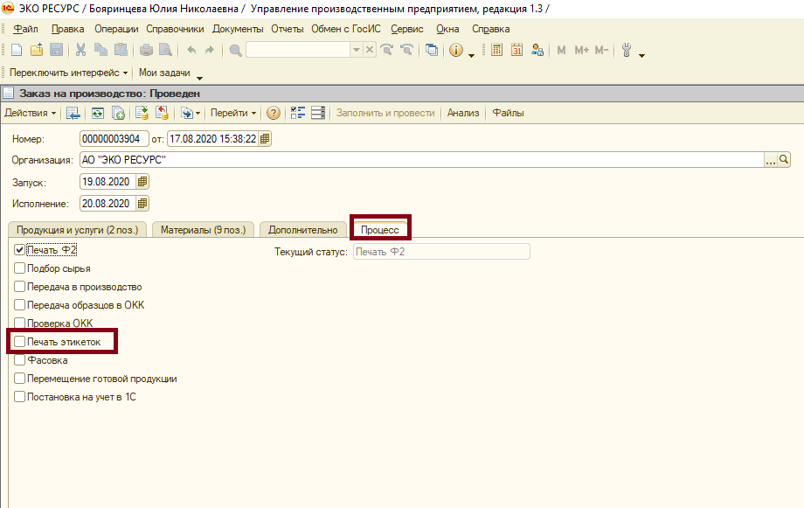

- Печать спецэтикеток на первичную упаковку
5.1. Основанием для печати спецэтикеток является наличие названия контрагента в поле «Комментарий» в «Заказе на производство» в базе «1С-8» или в «Заказе покупателя», который прикреплён к «Заказу на производство» в базе 1С.
Данное поле заполняет ответственный сотрудник ПО при проведении «Заказа на производство», на основании информации, указанной в поле «Комментарий для производства» в «Заказе покупателя» и в форме 08-07 «Реестр этикеток» по адресу: ..\..\..\Шаблоны Этикеток\Реестр Спецэтикеток.
5.2. Формирование и Согласование спецэтикеток.
5.2.1. Запрос на формирование спецэтикетки оператор ПК получает по электронной почте от сотрудника ОППИ/ОПКД/ОИМРП с необходимой информацией для этикетки.
5.2.2. В случае русскоязычной спецэтикетки - оператор ПК формирует её в 1С-8, вносит необходимую информацию, далее отправляет Директору по качеству для согласования с запросом от ОППИ.
5.2.3. В случае англоязычной спецэтикетки на товар/готовую продукцию (ТМЦ), оператор ПК формирует русскоязычную этикетку в базе 1С-8 и отправляет посредством электронной почты по адресу: «группа_ОСиС АО "ЭКО РЕСУРС", для перевода в редактируемом формате. Переведённый вариант спецэтикетки отправляет ответственному сотруднику ОППИ для согласования с покупателем.
5.2.4. В случае необходимости спецэтикетки на других иностранных языках, оператор ПК формирует русскоязычную этикетку в базе 1С-8 и отправляет сотруднику ОППИ для перевода и согласования с покупателем.
5.2.5. Согласованный макет спецэтикетки на иностранном языке оператор ПК переносит в «Adobe Illustrator».
5.2.6.Утверждённые варианты макетов спецэтикеток хранятся на сервере компании в соответствующих папках по наименованию покупателя с указанием наименования продукции и откуда производится печать этикетки (1С-8 или «Adobe Illustrator»), расположенных по адресу: \\doc-server\АО ЭКО РЕСУРС\2 Корпоративная\ПО\Шаблоны Этикеток.
ВАЖНО! Информацию о согласованном макете спецэтикетки оператор ПК вносит в «Реестр спецэтикеток» - Приложение А, расположенный по адресу: ..\..\..\Шаблоны Этикеток\Реестр Спецэтикеток, с указанием следующей версии и даты внесения изменений.
Примечание:
- Изменять в утверждённой спецэтикетке на иностранном языке можно только массу нетто, массу брутто, партию и дату изготовления, ТУ!!!
- Для готовой продукции/товара с маркировкой на иностранном языке – необходимо печатать утверждённый макет спецэтикетки на иностранном языке и стандартную этикетку на русском языке.
5.3. Порядок печати спецэтикеток на первичную упаковку.
5.3.1. Оператор ПК:
5.3.1.1. Проверяет наличие установленной отметки в поле «Проверка ОКК» и указание контрагента в поле «Комментарий» в «Заказе на производство» в базе «1С-8».
5.3.1.2. Действует согласно пп.4.3.1.2 – 4.3.1.3
5.3.1.3. При печати спецэтикеток через программу 1С-8 действует согласно п 4.3.1.4
5.3.1.4. При печати спец этикеток через «Adobe Illustrator» оператор ПК:
- Открывает шаблон утверждённой этикетки, расположенной по адресу \\doc-server\АО ЭКО РЕСУРС\2 Корпоративная\ПО\Шаблоны Этикеток на рабочем столе ярлык «Adobe Illustrator» → «Файл» → «Открыть» → Выбираем папку контрагента→ Наименование продукции, вносит необходимые изменения в соответствии с удостоверением качества (Форма 09-03).
- Выводит на печать с помощью клавиш «CTRL+P», устанавливает число копий и нажимает на символ «Печать».
5.3.1.5. Для контрагентов, которым необходимо указывать дополнительное название печать этикеток осуществляется согласно п. 4.3.1.1 – 4.3.1.4 с дополнительными требованиями к этикетке:
В поле «Доп.название» выбирает нужный пункт, согласно удостоверения качества (форма 09-03). 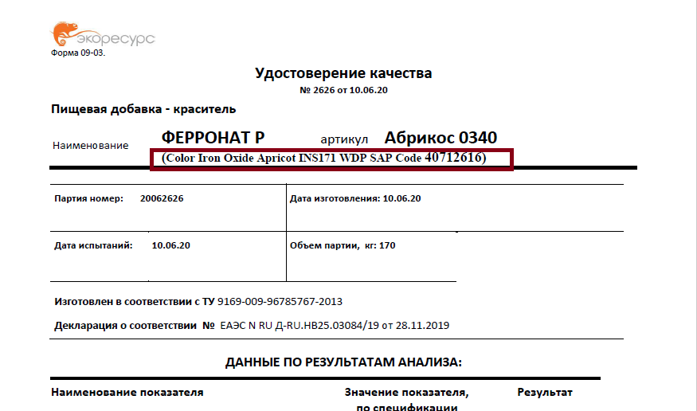
При необходимости внести новое значение в данное поле, для этого в поле «доп.название» нажать на «…» в открывшемся окне «Справочник Нормативный документ», нажать на «+». В открывшемся окне в поле «Код» - наименование контрагента или готовой продукции, в поле «наименование» - внести информацию, которая должна выноситься на этикетку.
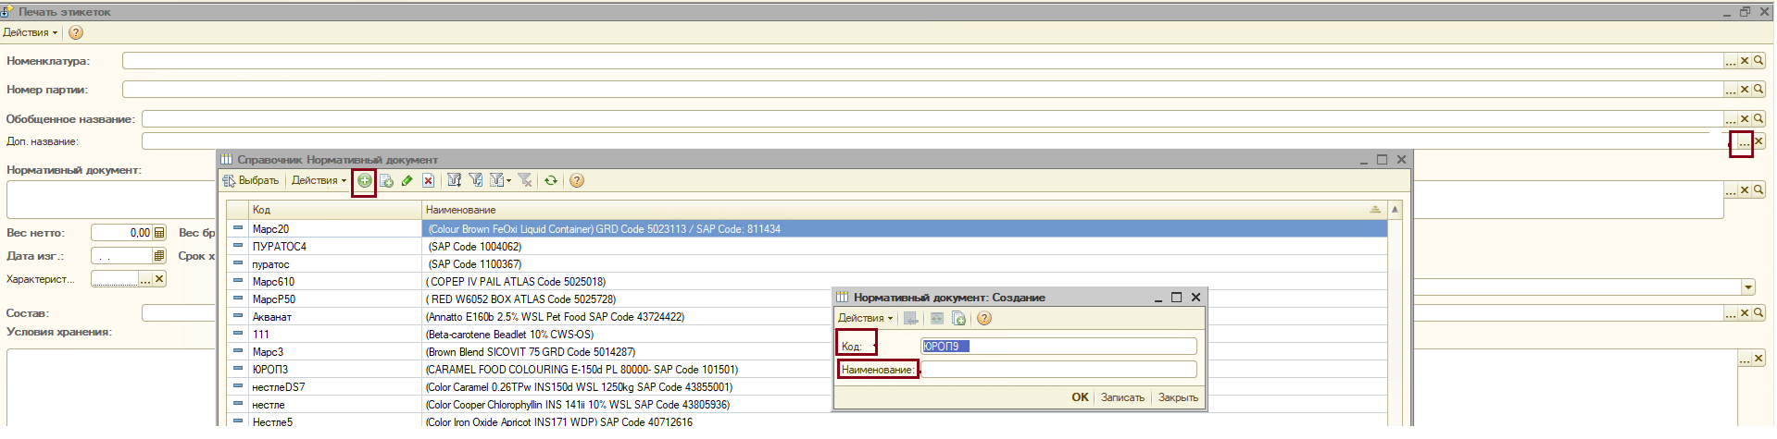
5.3.1.6. Проверяет распечатанную этикетку с утверждённым макетом, расположенным на сервере компании согласно п. 5.2.7
5.3.1.7. После печати спецэтикеток через 1С-8 или «Adobe Illustrator» оператор ПК:
В 1С-8 в поле «Заказы на производство» → Открывает «Заказ на производство» → вкладку «Процесс» →ставит отметку «Печать этикеток» - закрывает документ.

- Печать этикеток с пометкой PETCARE
ВАЖНО! Использовать этикетку без логотипа!
6.1. Основанием для печати этикеток с пометкой PETCARE: указание «PETCARE» в поле «Комментарий» в «Заказе на производство» в базе «1С-8» или в «Заказе покупателя», который прикреплён к «Заказу на производство» в базе 1С.
Данное поле заполняет ответственный сотрудник ПО при проведении «Заказа на производство», на основании информации, указанной в поле «Комментарий для производства» в «Заказе покупателя» и в форме 08-07 «Реестр этикеток» расположенного по адресу: ..\..\..\Шаблоны Этикеток\Реестр Спецэтикеток.
6.2. Для печати этикеток необходимо: в 1С-8 → «Сервис» → «Дополнительные внешние отчёты и обработки» → «Обработки» → «Печать Марс».
6.3. В открывшейся форме:
- В поле «Номенклатура» выбирает Номенклатуру;
- В поле «Серия» выбирает серию номенклатуры, указанную в удостоверении качества (форма 09-03);
- В поле «Единица измерения» выбирает из списка необходимую характеристику.
- В поле «Количество» и «Вес нетто» заполняет необходимый вес.
- В поле «Код марс» указывает код из удостоверения качества (форма Ф 09-03)
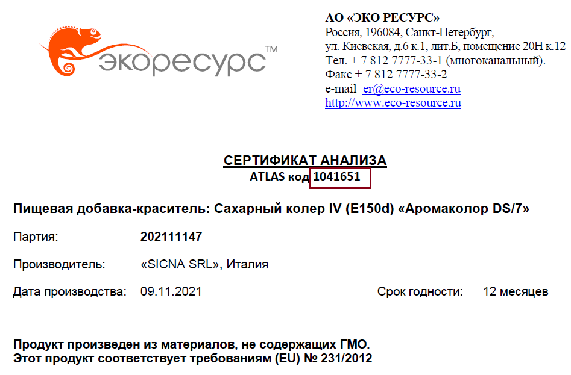
- Поля «Дата производства», «Артикул», «Срок годности» «Условия хранения», «Поставщик», «Адрес Поставщика», «Производитель», «Адрес производителя заполняются автоматически
- Поля «Вес брутто» и «Код производителя MARS» - не заполняются.
- Нажать печать.
- В открывшемся окне удалить «Вес брутто (кг.)
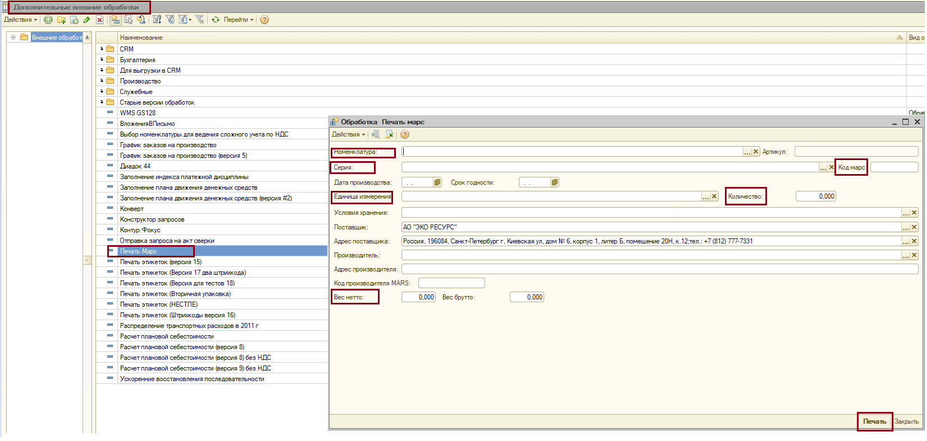
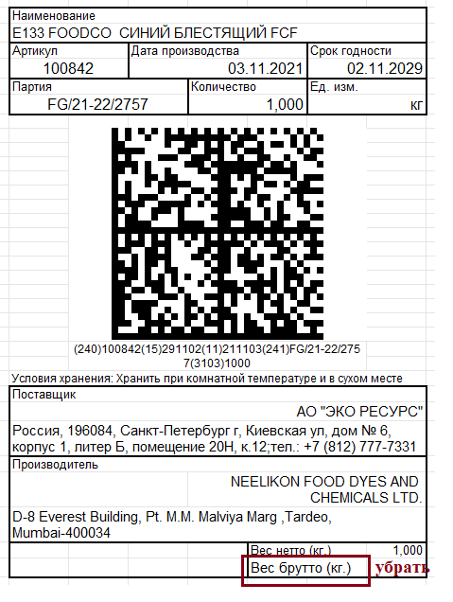
6.4. Далее действует согласно п. 5.3.1.6 – 5.3.1.7.

- Порядок печати этикеток на образцы «стандартного размера»
7. 1. Сотрудник компании, которому необходимы этикетки для образцов предоставляет оператору ПК следующую информацию в электронном письме:
- На действующею номенклатуру: наименование номенклатуры, вес образца, номер партии, вид упаковки, количество необходимых этикеток.
- На НВП: наименование образца, лабораторный образец, дата изготовления, срок годности, вес, состав, условия хранения, спецификацию, количество необходимых этикеток.
7. 2. Оператор ПК:
- При печати этикеток на действующую номенклатуру действует согласно п. 4.3.1.4
- При печати этикеток на НВП действует согласно п 4.3.1.4 и редактирует этикетку согласно предоставленной информации от сотрудника компании согласно п.7.1. для этого:
Выбирает «Таблица» - «ВИД» - «Редактирование» - вводит вручную всю предоставленную информацию - Выводит на печать с помощью клавиш «CTRL+P», устанавливает число копий и нажимает на символ «Печать».

- Печать спеэтикеток на вторичную упаковку
8.1. Основание для печати спецэтикеток на вторичную упаковку: заполненная форма 12-06 «Заявка на комплектацию», с указанием: наименовании номенклатуры, номера партии, даты производства, срока годности, полученная от кладовщиков СО.
8.2. Согласование спецэтикеток на вторичную упаковку производить согласно п 5.2
8.3. Порядок печати спецэтикеток на вторичную упаковку.
8.3.1. При печати спец этикеток через «Adobe Illustrator» оператор ПК:
- Открывает шаблон утверждённой этикетки, расположенной по адресу \\doc-server\АО ЭКО РЕСУРС\2 Корпоративная\ПО\Шаблоны Этикеток, вносит необходимые изменения в соответствии с удостоверением качества (Форма 09-03).
- Выводит на печать с помощью клавиш «CTRL+P», устанавливает число копий и нажимает на символ «Печать».
8.3.2. При печати спецэтикеток через 1С-8 оператор ПК:
В 1С-8→ «Сервис» → «Дополнительные внешние отчеты и обработки» → «Обработки» → «Печать этикеток (Вторичная упаковка);
- В поле «Номенклатура» выбирает Номенклатуру, для которой делает этикетки;
- В поле «Номер партии» выбирает серию номенклатуры;
- Поле «Обобщенное название» заполняется автоматически;
- Поле «Доп. Название» для спецэтикеток, выбирает нужный пункт при необходимости (указанного в удостоверении качества (Форма 09-03);
- Поле «Нормативный документ» заполняется автоматически;
- В графе «Вес нетто» ставит количество тарных мест в коробке и вес тарного места;
- В графе «Вес брутто» убирает флажок;
- Поле «Дата изготовления» заполняется автоматически;
- Поле «Срок хранения» заполняется автоматически;
- Поля «Выводить КР», «Выводить ЕАС», «Выводить халяль» заполняются автоматически;
- Поле «Пищ. прод.» ставит флажок;
- Поле «Мебиус» оставляет пустым;
- Поле «Состав» заполняется автоматически;
- Поле «Условия хранения» заполняется автоматически;
- Поле «Меры предосторожности» заполняется автоматически;
- Поле «ПОЛЕ» либо заполняется автоматически, если пустое, то пустое;
- Поле «Адрес поставщика» оставляет пустым;
- Поле «Адрес изготовителя» заполняется автоматически;
- Поле «Дата фасовки» удаляет дату;
- В поле «вид этикетки» «Этикетка 100х145» заполняется автоматически»;
- Выводит печатную форму: нажимаем на кнопку «ПЕЧАТЬ»
- Сверяет данные на отображённой этикетке с данными удостоверения качества (Форма 09-03) и утверждённым макетом;
- Отправляет на печать, нажимает на кнопку с изображением принтера либо сочетанием клавиш «CTRL+P», при этом выбрав число копий.

- Порядок печати временных этикеток
10.1. Временная этикетка (печатается на производстве): отметка в поле «Проверено ОКК» во вкладке «процесс» «Заказа на производство» в базе «1С-8» и при отсутствии основной стандартной этикетки.
10.2. Технолог ПО сканирует штрих код в карточке выпуска готовой продукции (формы Ф 08-03), после чего в открывшемся окне задаёт необходимо количество этикеток – нажимает ОК - происходит печать маленькой этикетки. Данная этикетка наносится на тару перед фасовкой. Стандартная этикетка наносится поверх временной.

10. ТАБЛИЦА ОЗНАКОМЛЕНИЯ

№ | Отдел/Направление/  Лаборатория/Служба | Кто должен быть ознакомлен с документом (+)
№ | Отдел/Направление/  Лаборатория/Служба | Руководитель | Работник
1 | Администрация:
1 | • Генеральный директор
1 | • Исполнительный директор
1 | • Заместитель генерального директора
1 | • Коммерческий директор
1 | • Директор по качеству
1 | • Технический директор
1 | - Директор по развитию
1 | • Специалист по учету персонала
1 | • Ведущий специалист по охране труда
1 | • Офис-менеджер
2 | Бухгалтерия
3 | Служба логистики
4 | Складской отдел (СО) | + | +
5 | Отдел доставки (ОД)
6 | Производственный отдел (ПО) | + | +
7 | Служба главного инженера (СГИ)
8 | Ремонтно-механическая служба (РМС)
9 | Инженерно-техническая служба (ИТС)
10 | Служба эксплуатации (СЭ)
11 | Отдел стандартизации и сертификации (ОСиС) | + | +
12 | Отдел контроля качества (ОКК) | +
13 | Лаборатория разработок (ЛР) | + | +
14 | Направление «Ароматизаторы» (НА) | + | +
15 | Лаборатория применения (ЛП)
16 | Отдел «Ингредиенты для мясопереработки и рыбопереработки» (ОИМРП) | + | +
17 | Отдел продаж пищевых ингредиентов (ОППИ) | + | +
18 | Отдел продаж кормовых ингредиентов (ОПКД) | + | +
19 | Отдел ВЭД и закупок (ОВЗ)
20 | Отдел маркетинга (ОМ)
21 | Ай-ти служба

Приложения
Приложение А. – Форма 08-07 «Реестр спецэтикеток»
Приложение Б. – Схема И-08-06
РАЗРАБОТАНО
« » 202 Г.
___________________________ Начальник ПУ Бояринцева Ю.Н

СОГЛАСОВАНО
« » 202 Г.
___________________________ Директор по качеству Гусева Т. А

СОГЛАСОВАНО
« » 202 Г.
___________________________ Руководитель ОКК Семененко О.А.

СОГЛАСОВАНО
« » 202 Г.
___________________________ Начальник ОСиС Приписнова В.А.

СОГЛАСОВАНО
« » 202 Г.
___________________________ Начальник ОППИ Деменок Ю.Г.

СОГЛАСОВАНО
« » 202 Г.
___________________________ Начальник СО Тарасевич А.А.
СОГЛАСОВАНО
« » 202 Г
___________________________ Руководитель службы логистики Иванов Н.М.

Приложение А. Форма 08-07 «Реестр спецэтикеток»

Дата: Версия:
Реестр спецэтикеток
Контрагент | Продукция | Особенности | Язык | Откуда печатается | Дата согласования | Ответственный менеджер

Приложение Б. Схема И-08-06

